履歴書
( 応募日 : 2009 . 11 . 22 )
基本情報. |  |  |  |  |  |  |  |  |  | 写真  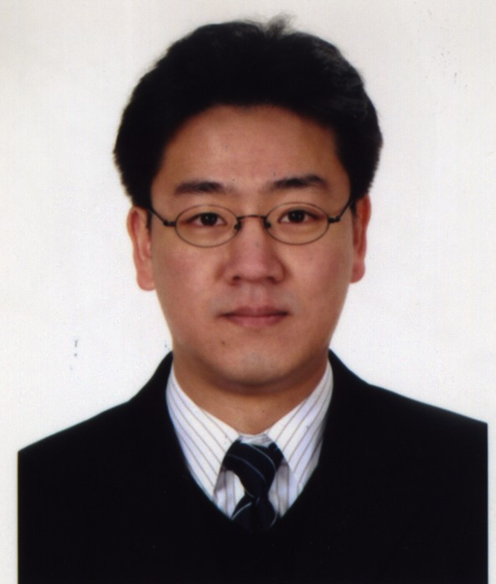 (3.5X4.5)
氏名 | (韓国語) | 임 승모 |  | 住民登録番号 |  | 770126-1058311 |  | 年齢 | 32
氏名 | (漢字) | 林 承模 |  | Patriots/  Veterans |  | 1.はい 2.いいえ |  | 携帯電話  番号 | 010-8584-9915
現住所 |  |  | ｿｳﾙ市 冠岳區 新林12洞750-23 20/6
TEL | 02)855-3202 |  |  |  | E-Mail |  | kmme95@hotmail.com

職歴 [総期間 : 6年 11ヶ月 ] |  |  |  |  |  |  | 希望職 / 語学能力Language ability
期間 |  |  |  |  | 会社及び部門 |  | 希望 | 部門 | 役職
年 | 月 | - | 年 | 月
2002 | 12 | - | 2009 | 11 | SANYO半導体（株）ソウル支店 |  | 1番 | 営業 | 法人営業
 |  | - |  |  |  |  | 2番
 |  | -
 |  | - |  |  |  |  | 語学 | 試験名 | 点数 / レベル | 日時
 |  | - |  |  |  |  | 日本語 |  | 上
 |  | - |  |  |  |  | 英語 |  | 上

学歴
期間 |  |  |  |  | 学校名 | 専攻 | 平均点数  (5.0変換) | 所在地 | 備考
年 | 月 | - | 年 | 月
1992 | 3 | - | 1995 | 2 | 南江高等学校 | 理科 |  | ソウル
1995 | 3 | - | 2003 | 2 | 国民大学校 | 機械工学部 | 3.45 | ソウル
 |  | -
 |  | -
ㆍ空白期間 / 理由 (卒業前 / 卒業後)
ㆍ 複数専攻 /副専攻など .

兵役/ 個人情報 |  |  |  |  |  |  | 資格
区分 | 1.完了 2.完了しなかった 3.免除 (理由: ) |  |  |  |  |  | 資格名 | Level | 認証機関
軍隊 | 陸軍 | 等級 | 兵長 | 機関 | 歩兵
障害 |  |  | ( 障害の程度 : 級 )

家族情報
関係 | 氏名 | 年齢 | 学歴 | 職業 | 会社 | 役職 | 住所 | 同居如何
父 | 林永雄 | 66 | 大卒 |  |  |  | ソウル | 同居
母 | 李俊鎔 | 61 | 高卒 |  |  |  | ソウル | 同居
姉 | 林喜成 | 37 | 専門大卒 |  |  |  | ソウル | 非同居
姉 | 林喜貞 | 35 | 大学院卒 |  |  |  | ソウル | 同居
経歴紹介
(応募日: 2009 . 11 . 22 )
Ⅰ. 応募動機とビジョン | 応募者 : 林 承模
応募動機
SANYO半導体ソウル支店での営業活動で色々な営業・開発支援・購買協議など営業関連業務に対する理解を元にもっと進取的だし色々な業務経験をしたいため入社支援致しました。
SANYO半導体で勤務して日本と国内営業前半を理解するようになったし、業務を全部日本語で進行するため日本語業務にも対応可能です。またカナダでの1年間の語学研修で英語での業務対応も可能です。
日本会社で働いていますので自然に日本本社と協業で仕事をしたし、三星電子のCAM事業チーム・三星Digital Imaging（株）への営業担当ですのでCamcorder, Digital Camera製品への拡販をしており
Canon Korea Consumer Imaging(株)の法人営業部分に経歴社員で支援致しました。
ビジョン
営業業務の基本は信頼だと思っております。ユーザー（販売先）と信頼関係が作っていないと円満なBusinessは出来ないと考えながら働いたし、実際の7年間のSANYO半導体での仕事で経験しました。
どの分野でも社会生活で信頼が一番の項目だと思っております。
業務的・人的に基本業務知識と信頼が一緒にあれば小生が含まれている組織で少しでも発展的な影響が出来ると思います。小生がいる組織で最後まで責任を持って仕事をするとSANYO半導体での三星電子CAM/三星Digital Imagingとの協力経験で早い時期に業務的に適応してCanon Korea Consumer Imaging(株)だけではなく小生に対してももっと発展的な未来になると思われます。

Ⅱ. 詳細経歴
期間 |  |  |  |  | 会社及び部門 | 業務内容 | 役目と責任 | 退社理由
年 | 月 | - | 年 | 月
02 | 12 | - | 09 | 11 | SANYO半導体（株）  ソウル支店 | 三星電子・三星Digital Imagingへの半導体拡販 | 営業 | 個人力量増大
 |  | -

Ⅲ. 業務関連教育
期間 |  |  |  |  | 詳細内容 | 機関名
年 | 月 | - | 年 | 月 | 詳細内容 | 機関名

Ⅳ. 競争力のある知識と技 / 長点と弱点 / 主な実績
(1) 競争力のある知識と技 |  | 応募者 : 林 承模
区分 | 詳細内容
語学能力 | 大学の在学時、復学の前1年間の国内での日本語勉強による日本語と復学後1年間カナダでの英語語学研修での英語勉強で日本語・英語での仕事が可能になります。  大学の在学時から営業の仕事をしたい目的を作って、言語に対して準備しながら言語だけではなく直接カナダで生活及び米国・Europe・日本への旅行で見聞を広げました。

(2) 長点と弱点 / 主な実績
区分 | 詳細内容
長点 | - カナダでの英語語学研修及び日本会社での仕事経験で英語・日本語での仕事可能  - SANYO半導体での担当ユーザーが三星電子CAM事業チーム・三星Digital Imagingですので Camcorder/Digital cameraへの半導体拡販経験で各モデルのMechanismを理解している  - 7年間の営業の仕事で拡販活動・営業実績管理・ユーザー管理・購買担当者との協業・ 技術担当者との技術Supportなどの経験がある
弱点 | - 日本会社の支店で仕事をしましたので大企業での仕事経験はない  - 外国語の認定点数がない
主な実績 | - 三星CAM向け新規SANYO CHIP拡販  04年：三星DVCにSANYO 2.5 Inch LCD及びLCD Driver I.C拡販  05年：三星DVCにSANYO Video Driver I.C,PRML, Head amp拡販  06年：三星DVC,DVD-CAMにSANYO Audio codec I.C拡販  08年：三星Handy CAMに手振れ補正LSI拡販  - 三星Digital Imaging向け新規SANYO CHIP拡販  07年：三星DSCにSANYO Audio Codec I.C, Motor Driver I.C, IGBT拡販  08年：三星DSCにSANYO 手振れ補正LSI拡販  09年：三星DSC,DSLRにSANYO新規手振れ補正LSI, Motor Driver I.C, IGBT採用決定

